小学校４年生 ＊単元確認テスト⑧＊ |  |  | 月や星の動き
組 番 | 名 前 |  | /10点

１ 右の図は、９月12日の午後７時と午後８時に月の位置を
②
観察したものです。次の問いに答えましょう。 （１点×３）
(1) 右の図のような形に見える月を何といいますか。
①
（ 満 月 ）
(2) 午後８時に観察した月の位置は、右の図の①、②のどちら
ですか。 （ ② ）
(3) この月が一番高くなるのは、東・西・南・北のどの方角に
←東
見えるときですか。 （ 南 ）
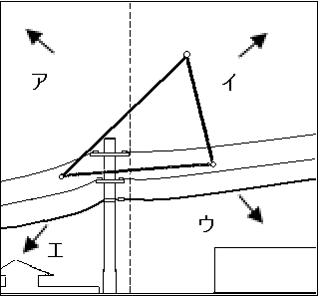
２ 右の図は、９月20日の午後９時に夏の大三角の位置を記録したものです。図を参考にしながら、次の問いに答えましょう。 （１点×３）
(1) 夏の大三角は、時間とともにどの向きに動きますか、ア～エの中から
選びましょう。
（ ウ ）
(2) 次の文の（ ）にあてはまる言葉を で囲みましょう。(全正１点)
星は時間がたつと見える位置が（変わらない・変わる）が、星どうしのならび方は（変わらない・変わる）。
西
(3) 星について、正しいものには○、正しくないものには×を、（ ）に書きましょう。（全正１点）
ア （ ○ ） 星には、色のちがうものがある。
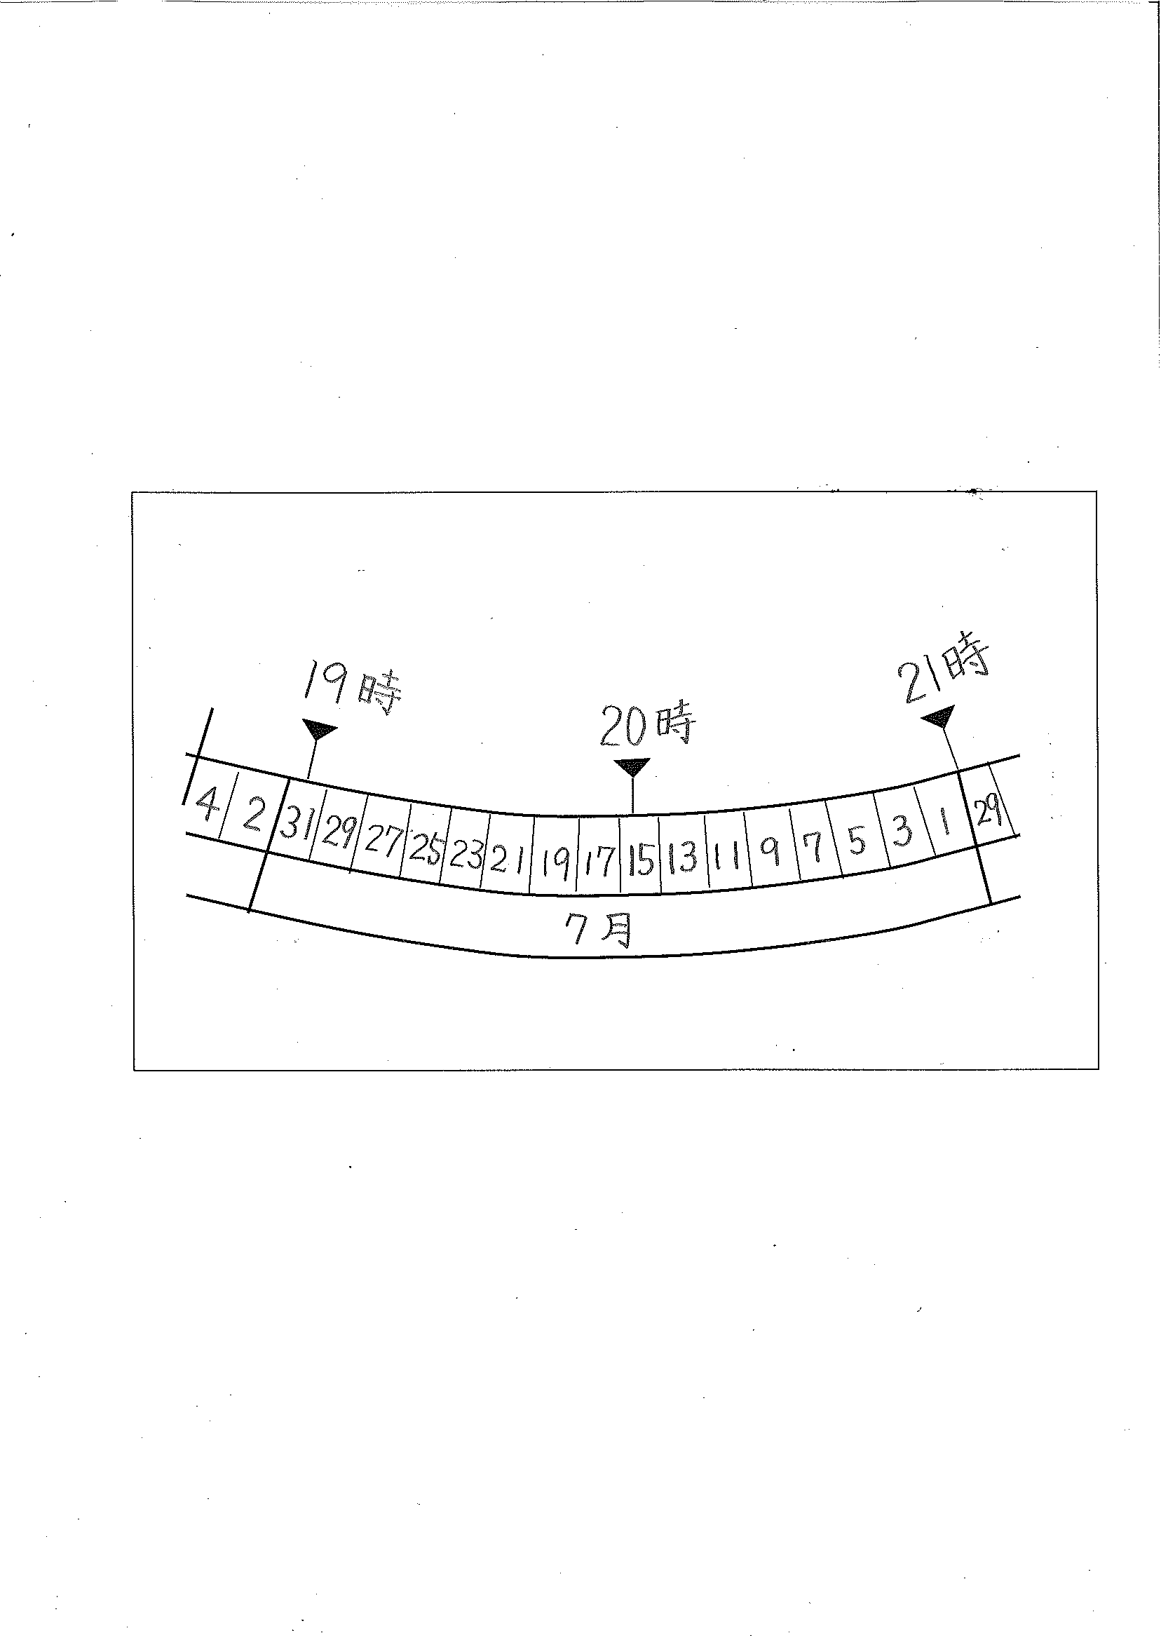
イ （ × ） 星の明るさは、どれも同じである。

３ 星ざ早見について次の（ ）に、あてはまる言葉を書きましょう。
（１点×２）
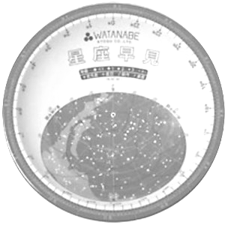
(1) 観察するときの月日・時こくを右の図のように合わせます。右の
図の場合、７月15日 午後（ ８ ）時の星の位置を示しています。
(2) 調べたい空の方位が書いてある側を（ 下 ）にして、頭の上に
かざしてさがす星の位置の見当をつけます。

４ 次の問いに答えましょう・ （１点×２）
(1) ある日の午後６時ごろ、南の空に月が見えました。観察された月は、どんな形をしていましたか。
ア～エの中から正しいものを１つ選びましょう。
（ エ ）
ア イ ウ エ

(2) 月は日によって形が違って見えます。上の図のア～エを、アの月から変わっていく順にならべま
しょう。
（ ア → エ → ウ → イ ）

